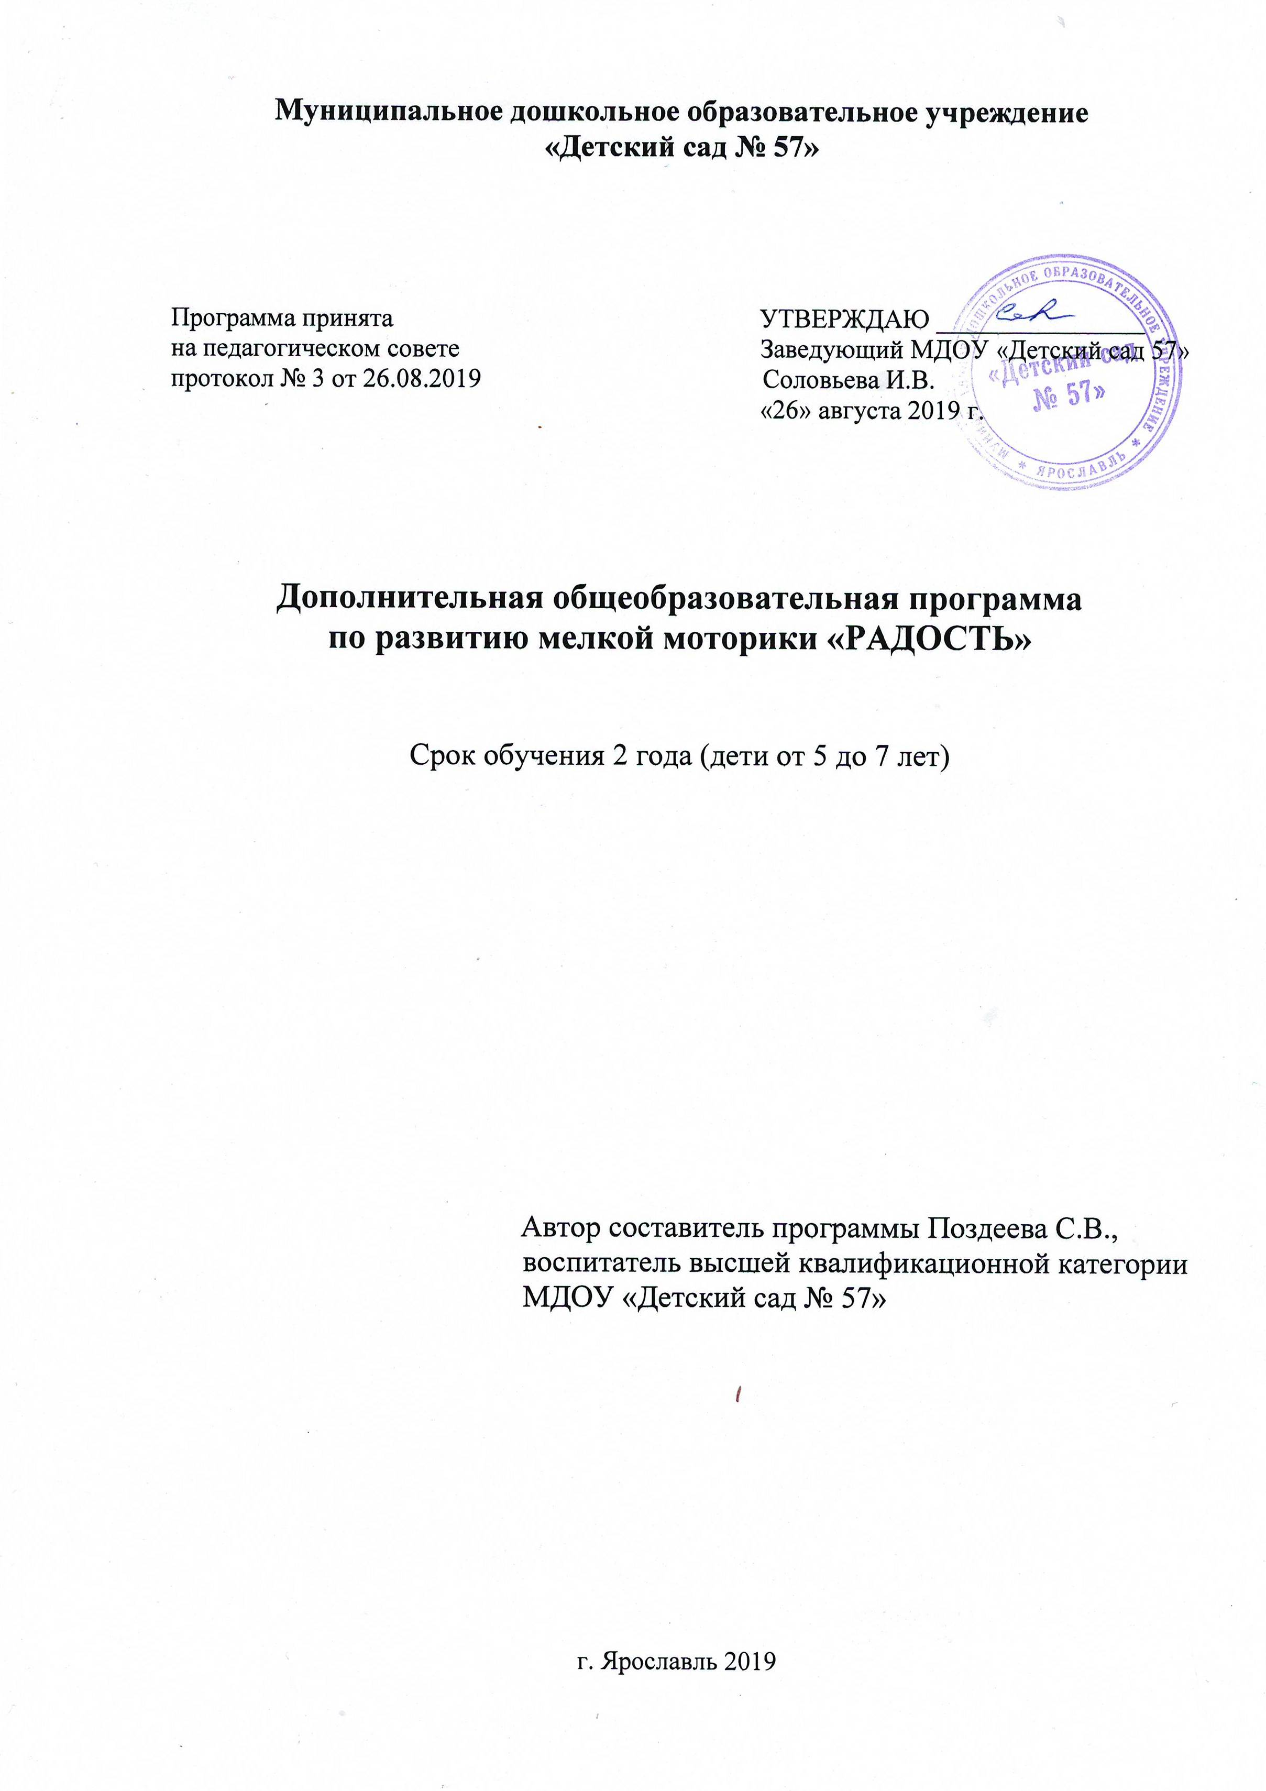

Пояснительная записка

Учеными давно доказана взаимосвязь развития мелкой моторики и умственного развития детей. Мелкой моторикой называется уровень развития мышц руки и способность манипулировать мелкими предметами, управлять своими пальцами, совершать точные движения. В головном мозге человека центры, отвечающие за речь и движения пальцев рук, расположены очень близко. Стимулируя тонкую моторику и активизируя, тем самым, соответствующие отделы мозга, мы активизируем и соседние зоны, отвечающие за речь, обеспечивающие восприятие, мышление, память, внимание, а также подготавливаем руку к письму.
Содержание данной программы развития мелкой моторики у детей дошкольного возраста построено в соответствии с требованиями ФГОС и отражает основные направления всестороннего развития ребенка.
Данная рабочая программа составлена в соответствии с нормативно - правовыми документами: ФЗ «Об образовании в РФ» №273, ФГОС ДО от 17.10.2013 №1155, Приказом Минобрнауки России №1014 «Об утверждении Порядка организации и осуществления образовательной деятельности по образовательным программам дошкольного образования» от 30.08.2013.

В основу программы положены принципы:
- научной обоснованности и практической применимости;
- развивающий характер обучения, основанный на детской активности;
- интеграция образовательных областей в соответствии с возрастными возможностями и особенностями воспитанников;
- комплексно – тематическое построение образовательного процесса;
- единство воспитательных, развивающих и обучающих целей и задач процесса образования детей дошкольного возраста, в ходе реализации которых формируются такие знания, умения и навыки, которые имеют непосредственное отношение к развитию дошкольника;
Данная программа предназначена для работы с дошкольниками по развитию мелкой моторики и является своевременной поддержкой в формировании последовательной координации движений пальцев рук у детей.
Цель: Создать условия для развития речи и формирования графических навыков у детей дошкольного возраста через укрепление мелкой моторики и развитие координации движений пальцев рук.

Задачи:
Обучающие:
- Научить детей владеть графическими навыками письма;
- формировать навыки исполнительского мастерства;
- формировать умение воплощать свои идеи в художественный образ.
- Знакомить детей с искусством разных видов (рельеф, малая скульптура, декоративно – прикладное, дизайн), жанров,
учить понимать выразительные средства искусства.
- Обучать техническим приемам и способам работы с пластилином и другими пластичными материалами, с применением природного, бросового материала, круп, макарон, ткани, бисера, пайеток и т. д.
Развивающие:
- Развивать умения производить точные движения кистью и пальцами рук;
- Развивать способности координированной работы рук со зрительным восприятием;
- Развивать творческую активность, пространственное мышление, фантазию.
- Развивать чувство формы, композиции, пропорций, глазомер, согласованность в работе обеих рук, творческое воображение.
Воспитательные:
- Воспитывать в детях аккуратность, усидчивость; желание доводить начатое дело до конца.
- воспитывать внимательность к выполнению заданий;
- воспитание уважительного отношения к своему и чужому труду
- Воспитывать художественный вкус, самостоятельность, творческую инициативность, формировать навыки сотрудничества.
Актуальность:
Неподготовленность к письму, недостаточное развитие речи, мелкой моторики, зрительного восприятия, внимания, может привести к возникновению негативного отношения к учёбе, тревожного состояния ребёнка в школе. Поэтому в дошкольном возрасте важно развить механизмы, необходимые для овладения письмом, создать условия для накопления ребёнком двигательного и практического опыта, развития навыков ручной умелости.
Основной методикой данной программы является пластилинография. Эту методику можно использовать для развития творческих способностей детей любого возраста. Но особую ценность пластилинография имеет для развития мелкой моторики. Пластилин здесь используется как изобразительный материал, а инструментом для работы с ним служат пальчики и ладошки детей. При работе с пластилином руки должны быть теплыми, пальцы все время находятся в движении, в результате усиливается кровообращение, развивается и увеличивается особая тонкая чувствительность пальцев.
Настоящая программа описывает курс по развитию мелкой моторики (пластилинографии) для детей дошкольного возраста 3-7лет (вторая младшая - подготовительная группы)

Основные формы и методы работы с детьми
Занятия проводятся 1 раз в неделю во второй половине дня, с сентября по апрель. Всего 32 занятия в год.

Каждое занятие состоит из 3-х частей:
Вводная часть – 3-5 минут.
Основная часть – 10-20 минут.
Заключительная часть – 3-5 минут.

Форма организации детей – групповая.
Состав группы 12-18 человек

Материалы и инструменты:
- пластилин
- цветной картон для основы
- набор стеков
- макаронные изделия, крупы, бросовый материал, нитки, пайетки, бусины, стразы и т. п

Педагогический анализ: 2 раза в год (вводный - в октябре, итоговый – в апреле).

Результативность обучения определяется с помощью диагностики, которая проводится два раза в год: в октябре и апреле. Так как развитие мелкой моторики напрямую связано с речевым и умственным развитием дошкольников, то основные показатели развития берутся в диагностике по развитию речи, проводимой в группе.

Ожидаемые результаты:

К концу первого года занятий в кружке дети должны знать:
- несколько способов ритмического выкладывания предметов на плоскости;
- знать особенности разных видов пластилина (мягкий и обычный);
- основные законы построения композиции;
- результаты смешивания разных цветов
должны уметь:
- изготавливать поделки в технике “пластилинография по образцу и по памяти;
- пользоваться стеками, вырезать простейшие детали по контуру;
- выполнять несложные узоры по мотивам декоративно– прикладного искусства;
- в лепке передавать особенности изображаемого предмета (пропорции, формы, движения);
- смешивать пластилин, добиваясь необходимого оттенка.
К концу второго года занятий в кружке дети должны знать:
- виды и техники работы по пластилинографии;
- названия жанров изобразительного искусства (натюрморт, пейзаж, портрет и др.);
- виды декоративно – прикладного искусства (шелкография, витраж, мозаика, барельеф и др.);
- виды некоторых русских народных промыслов (Хохлома, городецкая роспись, дымка и др.)
должны уметь:
- создавать изображения предметов по представлению, с натуры;
- задумывать и создавать сюжетные изображения и композиции (на темы окружающей жизни, явлений природы, литературных произведений);
- задумывать и создавать небольшие коллективные композиции;
- анализировать свою работу.

Методическое обеспечение
- Образцы, выполняемых работ.
- Художественная и познавательная литература для проведения бесед по теме занятия.
- О. Тихомирова «Пластилиновая картина»
- Величко Н. В. «Поделки из пластилина».
- Горичева В.С. , Нагибина М.И. «Сказку сделаем из глины, теста, снега, пластилина» - Ярославль: «Академия развития», 1998г.
- Давыдова Г.Н. «Пластилинография» - 1,2. – М.: Издательство «Скрипторий 2003г», 2006.
- Давыдова Г. Н. Пластилинография. Анималистическая живопись. – М.: Издательство «Скрипторий», 2007.
- ДавыдоваГ.Н. «Детский дизайн» Пластилинография. 2008, 80 стр..
- Давыдова Г. Н. Пластилинография. Цветочные мотивы. Издательство «Скриптория-2003» 2011, 72 стр..
- Иванова М. Лепим из пластилина. Издательство АСТ-ПРЕСС КНИГА. 2007
- Кард В., Петров С. «Сказки из пластилина» - ЗАО «Валери СПб», 1997 – 160 с.») (Серия «Учить и воспитывать, развлекая)
- Лебедева Е. Г. «Простые поделки из бумаги и пластилина». Издательство: Айрис-пресс. 2008
- Лыкова И.А. «Лепим игрушки: Лепка из пластилина. Мастерилка». Издательство: Мир книги. 2008
- Новиковская О.А. Ум на кончиках пальцев. — М.: АСТ СПб: Сова, 2006
- Орен Р.Лепка из пластилина: развиваем моторику рук. Издательство Махаон. 2010
- Н.В. Дубровская «Яркие ладошки»
- Е.А.Румянцева. Простые поделки из пластилина. Серия: «Внимание»
- Малышева, Ермолаева «Аппликация в детском саду
- Журналы «Дошкольное воспитание» разных лет.

Тематический план 1 год обучения
Дети 5-6 лет
№  ПП | ТЕМА | Всего занятий (часов) | Программное содержание.  Цели и задачи
1 | «Моя любимая буква» | 1 | Учить изображать начальную букву своего имени, украшать ее, воспитывать положительное отношение к имени.
2 | «Подсолнух» | 1 | Продолжать учить размазывать пластилин, растягивая на лепестки одинаковой длины.
3 | «Осенняя веточка» | 1 | Продолжать закреплять навык работы с ножницами, учить вырезать симметричные предметы из сложенного вдвое прямоугольника.
4 | «Осенний лес» | 1 | Продолжать учить вырезать из прямоугольников округлые формы; продолжать учить правильно держать ножницы.
5 | «Ежик» | 1 | Продолжать учить передавать образы животных с помощью пластилинографии, учить с помощью зубочисток передавать особенности внешнего вида ежа (колючки) .
6 | «Нарядный барашек» | 1 | Продолжать учить скатывать ровные шарики из бумажных салфеток, заполнять ими всю площадь контура.
7 | «Панда» | 1 | Продолжать учить из простых форм создавать образ экзотического животного (овал, круг, вытянутый овал)
8 | «Рябина красная» | 1 | Учить катать ровные шарики, сплющивать в ровные кружочки, с помощью мелких деталей оживлять образы.
9 | «Яблоки поспели» | 1 | Учить правильно создавать композицию картины, совершенствовать навык раскатывания колбасок и шариков.
10 | «Жираф» | 1 | Учить передавать особенности строения жирафа, знакомить с условиями его жизни.
11 | «Бабочка» | 1 | Учить создавать орнаменты в зеркальном отражении (крылья), развивать творческую фантазию.
12 | «Морковка» | 1 | Продолжать учить аккуратно размазывать пластилин, придавая нужную форму, использовать бросовый материал (нитки, бумагу) для придания образу выразительности.
13 | «Снеговик»  (ИЗО) | 1 | Продолжать учить работать с кистью, рисовать ровные круги разного размера.
14 | «В зимнем лесу» (оригами) | 1 | Учить работать с бумагой, создавать образы приемом сгибания.
15 | «Новогодняя открытка» (Окошко с объемным снеговиком) | 1 | Пр.с.: продолжать совершенствовать навык работы с ножницами, учить создавать объемные изображения.
16 | «Символ года» | 1 | Продолжать учить создавать образы, используя известные приемы лепки; украшать разными способами.
17 | «Снежинка» Восход на море» | 1 | Познакомить с новым способом изображения снежинок. Продолжать учить аккуратной работе с клеем. развивать навык работы с ножницами, учить делить круг пополам, разрезать по линии сгиба и на полоски.
18 | «Лебеди на пруду» | 1 | Продолжать учить создавать образы животных с помощью известных приемов лепки
20 | «Осьминожки» | 1 | Учить передавать образ осьминога, используя известные приемы.
21 | «Кораблик» | 1 | Учить изготавливать динамические игрушки способом аппликации
22 | «Чудо-юдо, рыба кит» | 1 | Продолжать учить передавать образы животных с помощью пластилинографии, нанесения деталей стекой.
23 | «Подарок папе» | 1 | Учить делать поздравительные открытки с помощью пластилинографии
24 | «Подарок маме: тюльпаны» | 1 | Продолжать учить создавать открытки; передавая образ цветов
25 | «Волшебный цветок» | 1 | Учить передавать образ цветка, оживляя и передавая эмоции людей.
26 | «Зайчонок с шариками» | 1 | Продолжать развивать навык размазывания пластилина в контуре, добиваясь гладкости и однородности слоя.
27 | «Три поросенка» | 1 | Учить, изменяя положение головы, глаз и т.д., изображать разные характеры.
28 | «Петушок» | 1 | С помощью знакомых способов учить изображать петушка (вытягивание, сплющивание, скатывание)
29 | «Верба пушистая» | 1 | Продолжать развивать навык скатывания ровных шариков, использовать манку для придания образа цветущей вербы.
30 | «Разные коты» | 1 | Продолжать развивать умение рвать бумагу на мелкие части; выкладывать их на клеевую основу плотно друг к другу
31 | «Ракета летит в космос» | 1 | Учить передавать образ ракеты, способом вытягивания, налепов.
32 | «Бабочка» | 1 | Учить создавать узор, повторяя его в зеркальном отражении.
 | Всего занятий: | 32

Тематический план 2 год обучения.
Дети 6-7 лет
№  п/п | Тема | Кол-во занятий (часов) | Программное содержание
1 | «Рябинушка раскудрявая» | 1 | Учить изображать ветку рябины, используя известные приемы лепки; пользоваться стеком для придания фактурности.
2 | «Рябиновые бусы» | 1 | Учить пользоваться иглой, соблюдать технику безопасности.
3 | «Осенняя аранжировка» | 1 | Учить рисовать узоры цветными карандашами в пределах контура.
4 | «Как красив ты, лист резной» | 1 | Продолжать учить создавать барельефные изображения с натуры.
5,6 | «Овощи в корзине» | 2 | Продолжать учить передавать образы овощей, корзинки, в которой они лежат.
7 | «Цыпленок под зонтиком» | 1 | Учить работать с тканью, объяснить специфику работы с тканью и ножницами, клеем.
8 | «Осенний букет» | 1 | Продолжать учить строить композицию, самостоятельно выполнять работу с опорой на наглядность.
9 | «Ласковая кошечка» | 1 | Продолжать учить создавать фон для своих работ, учитывать задний и передний фон. Изображать образ кошки, обозначая шерсть с помощью стека.
10-11 | «Чайное угощение» | 2 | Продолжать учить правильно создавать композицию картины, совершенствовать навык раскатывания колбасок и шариков, использовать бросовые материалы для деталей..
12 | «Торт» | 1 | Продолжать учить скатывать ровные кусочки салфеток, заполнять ими плотно весь слой.
13 | « Зимой и летом одним цветом» | 1 | Продолжать учить выполнять работы в технике «оригами»
14 | «Символ года» | 1 | Продолжать развивать умение создавать образы животных, используя известные техники пластилинографии. Воспитывать самостоятельность.
15 | «Дед Мороз, Снегурочка» | 1 | Продолжать учить создавать образы людей, используя наглядность.
16 | «Елочные игрушки» | 1 | Продолжать учить создавать поделки из соленого теста, использовать их для украшения комнаты.
17 | «Дом в снегу»» | 1 | Продолжать совершенствовать навык работы с пластилином, учить создавать изображения, передавая состояния окружающей среды
18-19 | «Зимний лес – сказочный» | 2 | Учить работать в технике граттаж, воспитывать аккуратность и терпение.
20 | «Елочка» | 1 | Продолжать учить работать с иголкой, учить создавать образ елки, используя схему.
21-22 | «Веселый поезд» | 2 | Продолжать учить пришивать пуговицы, соблюдать правила работы с иглой, ножницами, тканью.
23 | «Валентинка» | 1 | Продолжать учить создавать поздравительные открытки с помощью пластилинографии, украшать их с помощью известных приемов лепки.
24 | «Подарок папе  Кружка» | 1 | Продолжать создавать тематические подарки своими руками.
25 | «Красивая ваза» | 1 | Учить передавать образ вазы с помощью лепки из теста, добавлять детали для украшения.
26 | «Букет для мамы» | 1 | Продолжать учить создавать поделки в технике оригами.
27 | «Бабочка» | 1 | Учить передавать образ бабочки, создавая узоры в зеркальном отражении.
28 | «Сирень цветет» | 1 | Продолжать учить создавать композицию из цветов, обозначая цветы кружочками пластилина.
29-30 | «Космический пейзаж» | 2 | Продолжать совершенствовать навык работы в технике граттаж (цветной), создавать космические пейзажи.
31 | «Мешок яблок» | 1 | Продолжать совершенствовать навык работы с тканью. Создавать картины, используя ватные диски.
32 | «Утка с бантиком» | 1 | Учить изготавливать динамические игрушки, завязывать банты.
 | Всего занятий | 32

